COMUNICATO STAMPA

Würth Elektronik amplia la famiglia di prodotti degli armadietti di schermatura WE-SHC
Armadietti di schermatura per applicazioni ad alta frequenza
Waldenburg (Germania), 25 febbraio 2021 – Würth Elektronik ha aggiunto alla propria gamma di prodotti nuovi armadietti di schermatura della serie WE-SHC: gli alloggiamenti assemblabili automaticamente WE-SHC Seamless sono i primi di questo tipo ottimizzati per applicazioni ad alta frequenza. Sono completamente chiusi con spigoli senza saldature e pertanto particolarmente efficaci. Gli armadietti in lamiera di acciaio stagnato sono disponibili in oltre 100 dimensioni diverse. Sono inoltre possibili alloggiamenti su misura per clienti e applicazioni specifiche.
La serie WE-SHC Seamless è concepita per proteggere dalle radiazioni elettromagnetiche componenti delicati come stadi ad alta frequenza, oscillatori, generatori di segnale e circuiti integrati sensibili. Würth Elektronik ha sviluppato gli alloggiamenti specificamente per le applicazioni 5G, IoT, applicazioni radio in ambienti IO-Link e GNSS. Tutte le varianti sono disponibili a magazzino senza limite minimo d'ordine. Vengono predisposti campioni gratuiti. Würth Elektronik accetta anche ordini per armadietti su misura per clienti e applicazioni specifiche, elemento che comporta spesso vantaggi determinanti nei moderni assemblaggi altamente miniaturizzati per applicazioni di connettività.

Immagini disponibili
Le seguenti immagini possono essere scaricate da internet e stampate: http://www.htcm.de/kk/wuerth

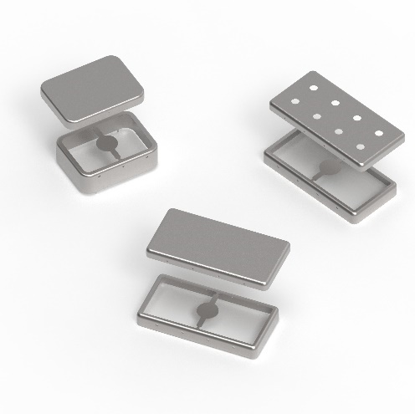
Foto di: Würth Elektronik
Armadietto di schermatura WE-SHC Seamless

Informazioni sul gruppo Würth Elektronik eiSos
Il gruppo Würth Elektronik eiSos è produttrice di componenti elettronici ed elettromeccanici per il settore dell'elettronica e lo sviluppo delle tecnologie per soluzioni elettroniche orientate al futuro. Würth Elektronik eiSos è uno dei maggiori produttori europei di componenti passivi, attivo in 50 Paesi, con stabilimenti in Europa, Asia e America settentrionale che riforniscono una clientela sempre crescente a livello mondiale.
La gamma di prodotti comprende componenti per la compatibilità elettromagnetica (CEM), induttori, trasduttori, componenti HF, varistori, condensatori, resistenze, quarzi, oscillatori, moduli d'alimentazione, trasformatori di energia wireless, LED, sensori, connettori, elementi per la fornitura di corrente, tasti e interruttori, tecniche di connessione, portafusibili e soluzioni per la trasmissione di dati wireless.
La disponibilità a magazzino di tutti i componenti del catalogo senza limite minimo d'ordine, i campioni gratuiti e l'elevato supporto dei nostri dipendenti specializzati e addetti alle vendite così come la vasta scelta di strumenti caratterizzano l'orientamento all'assistenza dell'impresa, unico nel suo genere.
Con la partnership tecnologica con la squadra di Formula E Audi Sport ABT Schaeffler ed il suo supporto alle corse Formula student, il gruppo imprenditoriale mostra la sua forza innovativa nel settore della mobilità elettrica (www.we-speed-up-the-future.com).
Würth Elektronik fa parte del gruppo Würth, leader mondiale nelle tecniche di montaggio e di fissaggio. L'azienda offre impiego a 7300 dipendenti e nel 2019 ha registrato un fatturato di 822 milioni di Euro.
Würth Elektronik: more than you expect!
Per ulteriori informazioni consultare il sito www.we-online.com

Per ulteriori informazioni:  Würth Elektronik eiSos GmbH & Co. KG  Sarah Hurst  Max-Eyth-Strasse 1  74638 Waldenburg  Germania  Telefono: +49 7942 945-5186  E-Mail: sarah.hurst@we-online.de  www.we-online.de | Contatto per la stampa:  HighTech communications GmbH  Brigitte Basilio  Brunhamstrasse 21  81249 München  Germania  Telefono: +49 89 500778-20  Fax: +49 89 500778-77  E-Mail: b.basilio@htcm.de  www.htcm.de

